

Circ. 110

Ai docenti

Ai genitori

Agli alunni

Scuola Secondaria di primo grado

Oggetto: Colloqui scuola-famiglia mese di dicembre in modalità telematica

Per questo quadrimestre il periodo utile ai colloqui con i genitori è da lunedì 2 a giovedì 12 dicembre p.v.

Ogni docente, sul Registro elettronico, programma 4 ore di colloquio scuola-famiglia distribuite nei giorni sopra indicati, così come illustrato nel tutorial di cui al link: <https://www.youtube.com/watch?v=0gBirKCGHy8>.

I **genitori** possono prenotare il colloquio individuale tramite l’apposita funzione del Registro elettronico così come descritto nell’ allegato alla presente circolare.

Il colloquio avverrà tramite videoconferenza sulla piattaforma Google Meet. Si precisa che:

* una volta prenotato il colloquio è necessario evitarne la cancellazione all’ultimo momento in quanto toglie la possibilità ad altri genitori di potersi prenotare. In caso di necessità di annullamento del colloquio si chiede di inviare una mail direttamente al docente;
* non è opportuno prenotare il colloquio se non si è certi di poter essere presenti;
* se un genitore non dovesse essere presente all’orario indicato e per tutto il tempo della propria fascia oraria, non sarà più ammesso alla stanza virtuale;
* nel caso in cui qualche colloquio dovesse far slittare di qualche minuto i successivi, si invitano i genitori in attesa di aspettare che il docente li ammetta nella stanza;
* eventuali cancellazioni del colloquio da parte del docente saranno segnalate automaticamente dalla piattaforma del registro elettronico tramite un messaggio sms.

Si pregano inoltre i genitori di rispettare gli orari sia di inizio che di fine colloquio.

Si confida nella collaborazione di tutti per rendere un servizio ottimale.

Il Dirigente Scolastico

Maurizio Fino

# Guida alla prenotazione ricevimenti tramite l’App Argo DidUP Famiglia

Accedere all’App con le proprie credenziali.

Una volta entrati compare il menu delle funzionalità. Cliccare sulla voce “***Ricevimento Docenti”***







1

Selezionato il docente, inserire la propria prenotazione e confermare cliccando su ***“Salva”***. La prenotazione è confermata ed apparirà la sintesi dell’appuntamento.

Ripetere la procedura di prenotazione con tutti i docenti con i quali si desidera prenotare il colloquio.



# Guida alla prenotazione ricevimenti dal portale Argo tramite Computer

Collegarsi al portale Argo Famiglia cliccando sull’icona Argo presente sulla Home Page del sito web della scuola: www.icsantachiarabrindisi.edu.i





Accedere con le proprie credenziali.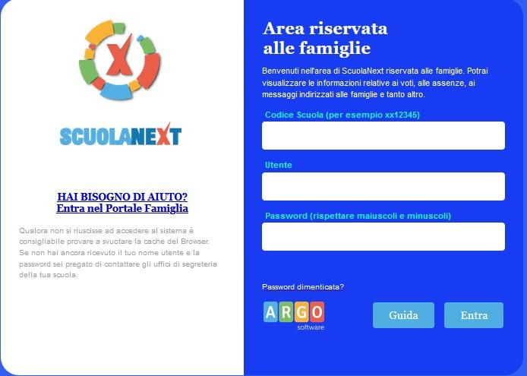

Cliccare sulla sezione *“****Servizi classe***” e selezionare l’icona *“****Ricevimento Docenti****”.*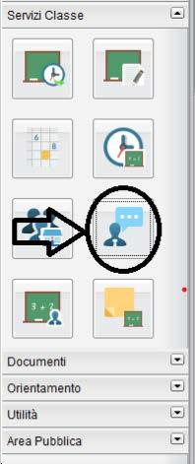



Cliccare su *“****Nuova prenotazione****”.*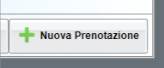



Comparirà l’elenco dei docenti della classe quindi:

1. Selezionare il nome del docente con il quale si intende prenotare il colloquio.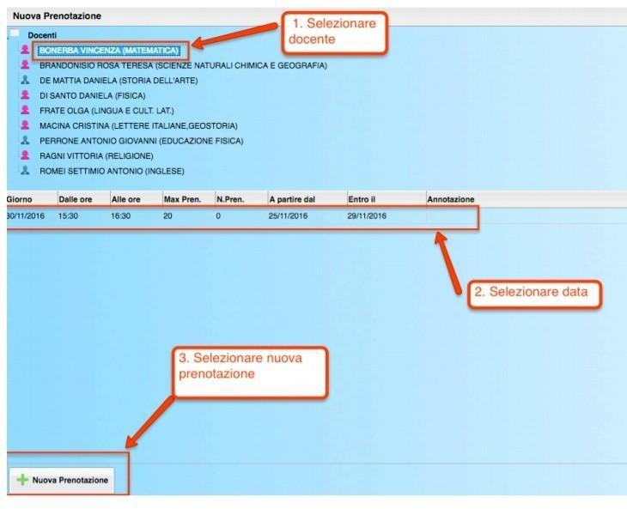
2. Selezionare l’orario e la data.
3. Selezionare l’icona “Nuova Prenotazione”.



Nella schermata successiva, premere

*“****Conferma”***



E’ possibile modificare o annullare la prenotazione cliccando sulle rispettive icone *“****Modifica Prenotazione****”* o **“Annulla Prenotazione”.**

Ripetere la procedura di prenotazione con tutti i docenti con i quali si desidera fare un colloquio.



Sulla scheda di prenotazione i docenti, nelle annotazioni, indicheranno eventualmente il link per l’accesso alla video call sull’app Google Meet.

Annotare il link su un foglio o stampare la prenotazione